
ASESMEN SUMATIF AKHIR SEMESTER 1
TINGKAT SMP KABUPATEN / KOTA
TAHUN PELAJARAN 20../20..

LEMBAR SOAL KURIKULUM MERDEKA

Mata Pelajaran : Bahasa Indonesia
Satuan Pendidikan : SMP 1 ............................
Hari dan Tanggal :
Waktu :
Kelas : VIII (DELAPAN)

PETUNJUK UMUM:
- Tulislah nama dan nomor pada lembar jawab!
- Bacalah tiap-tiap soal dengan sebaik-baiknya!
- Kerjakan lebih dahulu soal yang kamu anggap paling mudah!
- Periksalah kembali pekerjaanmu sebelum kamu serahkan kepada bapak/ibu guru!
PETUNJUK KHUSUS :
- Berilah tanda silang (x) huruf a, b, c atau d pada jawaban yang paling benar!
Teks laporan hasil observasi berikut digunakan untuk menjawab soal nomor 1-5!

Mengenal Komodo

Komodo adalah hewan reptil besar berkaki empat dan wujudnya menyerupai kadal-kadalan. Ukuran hewan ini sangatlah besar. Jika dilihat sekilas, komodo tampak seperti biawak. Namun, ketika perhatikan dengan saksama, ukurannya jauh lebih besar daripada biawak.

Panjang tubuh komodo sekitar 165 cm. Panjang ekornya setara panjang badannya sehingga membuat panjang total hewan ini menjadi sekitar tiga meter lebih. Komodo memiliki badan yang panjang dan lebih besar daripada kepalanya.

Kepala komodo berbentuk memanjang. Matanya kecil dan berwarna. Mulutnya agak memanjang. Gigi komodo banyak dan menyelimuti rahang di sekujur rahangnya. Ukuran giginya cukup panjang dan sangat tajam. Lidahnya yang berwarna kuning sering menjulur keluar dan bercabang pada tepiannya.

Kulit komodo bersisik dan tampak keras, tetapi memiliki pola yang indah. Warna kulitnya cokelat kehitam-hitaman dengan sedikit bias kuning keemasan. Pada bagian leher terdapat lipatan-lipatan kulitnya yang bersisik. Lipatan tersebut ditemukan pula di bagian ketiak depan dan lipatan paha bagian belakang. Bagian punggung kakinya bersisik menyerupai gergaji dengan arah miring ke belakang.

Cakar komodo tajam dan menukik. Bentuknya mirip cakar burung elang. Warnanya hitam legam. Cakar ini digunakan untuk bertarung melawan mangsanya.

Binatang ini boleh dibilang hewan yang menyeramkan, tetapi memiliki sisik yang indah. Karena langka, komodo merupakan satu di antara satwa nasional yang harus dipertahankan sebagai bukti nyata kekayaan negeri ini.

- Informasi yang sesuai dengan paragraf pertama teks laporan hasil observasi di atas adalah ….
  - Kadal berukuran sangat besar
  - Komodo dan biawak adalah hewan yang sama
  - Ukuran komodo lebih besar daripada biawak
  - Komodo termasuk hewan mamalia berkaki empat
- Bagaimana ukuran tubuh komodo berdasarkan teks laporan observasi di atas?

  - Tubuhnya bersisik dan bercakar tajam

  - Panjang tubuh Komodo sekitar 165 cm

  - Giginya cukup panjang dan sangat tajam

  - Tubuhnya besar dan berwarna kuning

- Gagasan utama paragraf ketiga teks laporan hasil observasi di atas adalah ….

  - Deskripsi kepala komodo

  - Kekuatan gigi komodo

  - Fungsi lidah komodo

  - Ukuran mata komodo

- Gagasan utama paragraf keempat teks laporan hasil observasi di atas adalah ….

  - Keindahan yang dimiliki komodo

  - Lipatan di ketiak komodo

  - Ukuran leher komodo

  - Gambaran kulit komodo

- Gagasan utama paragraf kelima teks laporan hasil observasi di atas adalah ….

  - Hewan yang biasa dimangsa komodo
  - Warna komodo
  - Kemiripan elang dan Komodo
  - Cakar yang dimiliki komodo
- Perhatikan gambar berikut!
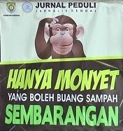
Tema poster di atas adalah ….

  - Sosial
  - Lingkungan
  - Budaya
  - Kesehatan

- Perhatikan gambar berikut!
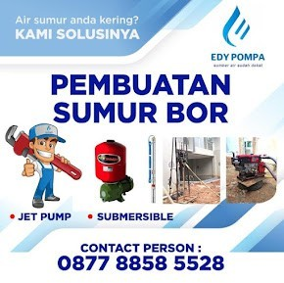
Berdasarkan isinya, gambar di atas termasuk jenis iklan ….
  - Permintaan jasa
  - Permintaan barang
  - Penawaran jasa
  - Penawaran barang
- Berdasarkan medianya, iklan yang tampil di YouTube termasuk jenis iklan ….

  - Cetak
  - Elektronik
  - Advertorial
  - Kolom

- Poster adalah teks persuasif yang mengutamakan kekuatan ….

  - Gerak, suara, kata-kata, dan gambar
  - Kata-kata, suara, dan gambar
  - Kata-kata dan gambar
  - Suara dan gambar

Iklan digunakan untuk soal nomor 10, 11, dan 12!
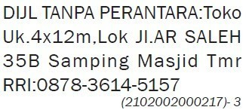

- Berdasarkan isinya, gambar di atas termasuk jenis iklan ….

  - Penawaran
  - Pemberitahuan
  - Pengumuman
  - Layanan masyarakat

- Berdasarkan bentuknya, gambar di atas disebut iklan ….

  - Baris
  - Kolom
  - Display
  - Advertorial

- Pernyataan yang sesuai dengan isi iklan di atas adalah ….

  - Ada empat toko yang dijual tanpa perantara
  - Ada toko yang dijual oleh pihak RRI
  - Toko yang dijual berada di samping masjid timur RRI
  - Ada toko berukuran 4x12m yang disewakan
- Iklan lowongan pekerjaan termasuk jenis iklan ….

  - Permintaan barang
  - Permintaan jasa
  - Penawaran barang
  - Layanan masyarakat

Iklan digunakan untuk soal nomor 14 dan 15!
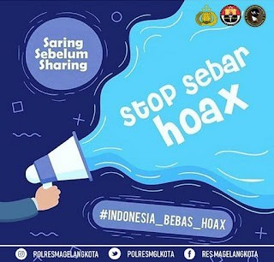

- Kalimat yang sesuai isi iklan di atas adalah ….

  - Kita tidak boleh menyebarkan suatu informasi
  - Kita harus menyaring dan menyebarkan berita hoaks
  - Kita harus berhenti menyebarkan suatu informasi
  - Kita harus menyaring informasi sebelum menyebarkannya
- Sumber iklan di atas adalah ….

  - Bupati Magelang
  - Polsek Magelang
  - Polres Magelang
  - Wali Kota Magelang

- “Demokrasi dari Kita dan untuk Kita” Slogan di atas tepat digunakan di bidang ….
  - Ekonomi
  - Politik
  - Pendidikan
  - kesehatan

- Contoh slogan bertema motivasi adalah ….

  - Masker Melindungi Nyawamu
  - Sukses adalah Hadiah bagi Orang yang Selalu Berusaha
  - Hijaukan Kembali untuk Masa Depan Bumi Kita
  - Generasi Hebat adalah Generasi Berpendidikan

- Nama lain slogan adalah ….

  - Moto
  - Pepatah
  - Peribahasa
  - Ungkapan

- Perhatikan gambar iklan hemat energi berikut!

Kata yang tepat untuk melengkapi iklan adalah ... .

  - Beristirahat
  - Menyala
  - Digunakan
  - Bercahaya

- Perhatikan gambar berikut!
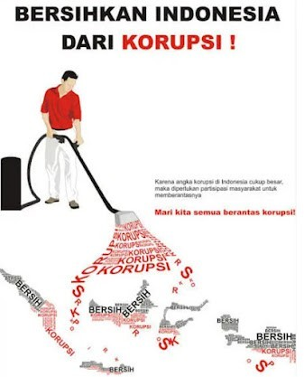

Berdasarkan isinya, gambar di atas termasuk jenis iklan ….

  - Penawaran barang
  - Penawaran jasa
  - Pemberitahuan
  - Layanan masyarakat
- Contoh kalimat fakta pada kalimat di bawah ini adalah....
  - Besok Nenek akan main ke rumah kami.
  - Menteri Kesehatan diperkirakan akan ke Medan bulan depan.
  - Jumlah pendudukan kota Medan sebanyak 2.000.000 jiwa.
  - Harga saham gabungan naik turun

- Yang bukan merupakan ciri kalimat fakta adalah...
  - Kalimat fakta berisi kejadian atau peristiwa yang nyata dan benar terjadi;
  - Kalimat fakta bersifat subjektif.
  - Kalimat fakta dapat diuji kebenarannya;
  - Kalimat fakta diperoleh dari sumber atau informasi yang dipercaya
- Ciri kalimat opini, kecuali...
  - Tidak dapat dibuktikan kebenarannya.
  - Bersifat ojektif
  - Tidak memiliki nara sumber
  - Informasi yang disampaikan belum ada pembuktiannya
- Contoh kalimat opini pribadi yang paling tepat adalah...
  - Rendra mengatakan kalau rendang adalah makanan terbaik di dunia.
  - Menggunting kuku di malam hari dapat menyebabkan hal mistik terjadi.
  - Bagi masyarakat Sumatera Utara, arsik adalah olahan makanan yang sangat enak.
  - Aku mungkin akan ke rumah nenek esok hari
- Sinonim dari kata rajin adalah...
  - Abai
  - Konsisten
  - Tekun
  - Statis

PILIHAN GANDA KOMPLEKS

Pernyataan
- Sebutkan point berapa sajakah yang termasuk pernyataan fakta di bawah ini!  - Orang kurus pasti jarang makan.  - Hari ini akan turun hujan, sebab langit sudah mendung.  - London merupakan ibukota negara Inggris.  - Perempuan lebih pintar daripada laki-laki.  - Jokowi adalah Presiden ke 7 Republik Indonesia.  - Jokowi adalah Presiden Republik Indonesia. | C, E,F

- Sebutkan ciri-ciri Artikel Ilmiah Populer !  - Ada pendapat penulis  - Ada bukti  - Ada alasan  - Tidak terdapat sudut padnang  - Tidak ada penilaian |  |  |  |  | A, B,C
3. Cermati beberapa kalimat di dalam tabel berikut ini. Sebutkan nomor berapa sajakah yang mengandung pendapat YA! |  |  |  |  | 1,2,4
 | Kalimat | Mengandung Pendapat |  |  | 1,2,4
 | Kalimat | Ya | Tidak |  | 1,2,4
 | 1. Menurut saya, seluruh sekolah harus menjadi sekolah inklusi |  |  |  | 1,2,4
 | 2. Semua peserta didik sebaiknya mengenakan sepatu berwarna hitam saat ke sekolah |  |  |  | 1,2,4
 | 3. Peserta didik yang mengalami keterbatasan, baik mental maupun fisik disebut peserta didik difabel. |  |  |  | 1,2,4
 | 4. Sekolah ini sepertinya tidak memperhatikan kebutuhan peserta didik difabel. |  |  |  | 1,2,4
- Sebutkan kalimat yang berantonim di bawah ini!  - Kucing itu sangat lincah dan gesit.  - Toni merupakan siswa kelas VII A yang tinggi, dan Rina adalah siswa yang pendek.  - Jika memilih pasangan hidup, kita harus menerima baik buruknya ia.  - Rumah itu memiliki taman yang rimbun dan hijau. |  |  |  |  | B, C
5. Sebutkan contoh kalimat perbandingan di bawah ini, |  |  |  |  | B, D

manakah yang termasuk kalimat perbandingan!
- Membicarakan fasilitas untuk peserta didik difabel cukup rumit, bak mencari jarum dalam jerami.
- Fasilitas untuk peserta didik difabel di sekolah ini tidak seperti fasilitas untuk peserta didik difabel di sekolahku.
- Bagi peserta didik difabel, menaiki tangga sekolah laksana mendaki gunung yang sangat tinggi.
- Kelasku jauh lebih bersih daripada kelasnya.

ESSAY
- Teks laporan hasil observasi memiliki sifat... Objektif
- Ide atau pokok pembicaraan dalam teks atau karangan yang menggambarkan keseluruhan isi karangan disebut... Topik
- Ide utama atau inti pembicraannya yang ada dalam sebuah paragraf disebut... Gagasan utama/Ide pokok
- Menggambarkan suatu kedaan secara detail sehingga pembaca dapat melihat, membayangkan dan merasakan apa yang sedang dideskripsikan disebut... Deskripsi
- Paragrag yang memaparkan informasi, maksud, dan tujuan tertentu agar pembaca memeperoleh tambahan pengetahuan disebut... Eksposisi

